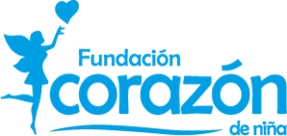



Overview 2021

Fundacion Corazon de Niña A.C.



2 de noviembre de 2022

Project expenses

San Luis Potosi, 355, Primero de Mayo, Puerto Vallarta, Jalisco